一、2017年2月国际原油市场回顾：

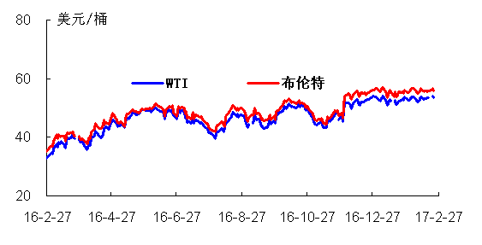
本月WTI原油价格在52.17-54.45美元/桶，布伦特原油价格在55.05-56.81美元/桶左右震荡。上旬，俄罗斯、沙特阿拉伯和伊拉克等产油国比计划提前完成各自的减产任务，这一消息利好油价。然而，美元对多数主要货币汇率上涨，美元走强降低了以美元计价的石油的投资吸引力，另外，市场担忧美国原油产量增加可能部分抵消欧佩克及其他产油国的减产努力，这些利空消息叠加，抑制了油价的涨幅。国际能源署10日发布报告说，欧佩克1月份原油日产量减少100万桶，至3206万桶。该利好消息支撑油价上涨，截至当天收盘WTI收于每桶53.86美元，涨幅1.62%。截至2月10日当周，美国原油库存增加952.7万桶，至5.181亿桶，增幅1.9%。连续6周录得增加，同时已经刷新纪录高位，市场预估为增加351.3万桶。与此同时，美国墨西哥湾原油库存也升至纪录高位。受此消息影响，当天油价下行。 下旬，有消息称，如果原油库存一直过高，石油输出国组织(欧佩克)有可能决定延长减产协议期限。石油输出国组织(欧佩克)秘书长巴尔金多称，欧佩克在减产协议生效首月1月份减产已超过协议的90%，预计今年欧佩克原油库存将进一步下降。分析人士当天表示，日前关于欧佩克可能延长减产协议期限的消息助推油价上涨。2月23日，WTI涨至本月最高点每桶54.45美元。截至 2 月 27日，WTI 月均价 53.43 美元/桶，较 1 月上涨1.04美元/桶、涨幅 1.99%，布伦特月均价 56.07美元/桶，较 1 月上涨 0.8美元/桶、涨幅 1.45%。
二、影响原油价格的主要因素：
1.美国原油库存情况
单位：亿桶

部门 | 美国能源信息署
类别 | 原油库存 | 汽油库存
2017年2月17当周 | 5.18683 | 2.56435
2017年2月10当周 | 5.18119 | 2.59063
2017年2月3当周 | 5.08592 | 2.56217

2.美国及世界经济形势
美国经济形势
在美国总统特朗普表示即将推出一项规模宏大的税收计划后，主要股指转涨并延续了近来迭创新高的行情。特朗普周三还称，他的税收计划“实际上将惠及所有人”。
上周特朗普在与一些企业界领袖会谈时宣称将在数周内推出“非凡的”税收计划，此后美股一路攀升。但特朗普的两次声明均未提供多少细节。
投资者同时还在关注美联储主席耶伦在美国国会众议院金融服务小组发表的讲话。美联储主席耶伦昨日在参议院银行业委员会讲话时表示，央行最早可能在3月份会议上继续渐进式加息。
加息通常会降低市场对股票的兴趣，但耶伦对经济的乐观评估以及美国总统特朗普承诺实行促进经济增长的政策、减税以及放松银行业监管等因素使最近的市场情绪乐观。
市场同时将乐观情绪归功于货币政策将维持相对鸽派、利率将维持相对较低水平的预期。
经济数据面，美国1月份零售销售升幅高于市场预期，各类商品销售全面增长，显示消费者在年初有力推动美国经济。
美国商务部数据显示，1月份零售销售增长0.4%，12月份上修后为增长1%。彭博调查分析师得出的预估中值是增长0.1%。扣除汽车的零售销售创下四个月以来的最大升幅。
纽约联储报告称，2月份的纽约州制造业状况指数攀升至两年多以来新高。该指数从1月份的6.5跃升至18.7，为2014年9月以来的最高值。此前接受Econoday调查的经济学家平均预期该指数为7.5。指数高于0则表明制造业状况好转。
报告的细节同样强劲。2月份的新订单指数从1月份的3.1攀升至13.5，出货指数从7.3攀升至18.2。未完成订单指数于5年来首次转升至0以上。
美国住建商协会（NAHB）报告称，2月住宅建筑商信心指数下跌2点，降至65点。此前经济学家平均预期2月NAHB信心指数将攀升至68点。该指数高于50则表明住建商信心提升。
2月住建商信心指数中的三大分项指数悉数下跌。目前销售状况指数下跌1点，降至71点。对未来6个月的销售预期指数下跌3点，降至73点。购房者客流量指数下跌5点，降至46点，使其降至中线下方。
美联储公布的上次联邦公开市场委员会（FOMC）议息会议纪要表明，美联储成员有兴趣加息，但同时担心新任总统与共和党控制的国会可能推出的财政政策。
纪要称，“许多”美联储官员表示：如果经济状况维持现状或者好转，则支持“很快”加息，但特朗普政府的财政政策将成为一大变数。考虑到有关特朗普政府与共和党控制的国会的财政政策计划存在着“巨大的不确定性”，联储官员对于应如何调控利率进行了斗争。在17位美联储官员中，只有“两三人”认为财政政策的不确定性不应使近期加息的行动推后。大多数官员表示，美联储应该“花一些时间”等待财政政策前景明朗化。
纪要称，还有一些联储官员警告“不应依据不大可能实行的政策预期、或者实行后可能对经济活动与通胀产生与目前预期不同的政策预期来调整利率政策。”
在美联储定于3月14-15日召开的下次议息会议上，上述问题可能会继续存在。
克利夫兰联储行长洛瑞塔-梅斯特（Loretta Mester）表示，央行绝不“希望让市场感到惊讶”。但她表示，美国经济步履依然稳健，她乐于见到更高的利率。
费城联储行长帕特里克-哈克（Patrick Harker）表示，若他见到通胀提高与经济增长的迹象，那么他就会在3月份的联邦公开市场委员会（FOMC）会议上支持加息。他的讲话推动了周二的美元与美国国债利率上涨。
美联储理事鲍威尔（Powell）周三讲话称，今年加息3次的预测中值是个看似合理的结果；如果经济保持正规或很有有理由再次加息。鲍威尔表示：“资产价格水平未令其感到困扰；银行体系强劲，检视监管系统是合适之举；我们不知道美联储资产负债表规模的平衡点在哪里。”
个股消息面，Toll Brothers（TOL）股价攀升。尽管其盈利与营收下滑，但在5个市场的合同签约数量有所增长。 Dish Network（DISH）转为盈利，付费用户数量增加。 特斯拉(273.51, -3.88, -1.40%)（TSLA）、Square（SQ）、Fitbit（FIT）、惠普(16.2, 0.07, 0.43%)（HPQ）以及L Brands（LB）等将在周三收盘后公布财报。 First Solar（FSLR）宣布经过调整后的盈利与销售收入均超出预期。
世界经济形势
英国议会下院8日晚投票正式通过政府提交的“脱欧”法案，授权首相启动“脱欧”程序。这意味着距英国政府正式获准启动“脱欧”，在法律程序上只剩议会上院投票这一道程序。
ICE美元指数上涨0.3%，延续了昨日上涨趋势。费城联储银行行长帕特里克-哈克（Patrick Harker）周一晚间表示，3月加息“已经摆在桌面上了”，其言论推动美元汇率上扬。加息通常会推动美元走强。黄金期货价格上涨。欧股周三高收0.07%，泛欧斯托克50指数收报3238.06点。英股富时100指数收涨0.04%，报7188.82点。德国DAX 30指数收跌0.05%，收于11543.38点。法国CAC-40指数收涨0.26%，至4766.6点。亚洲市场中，日本日经平均指数与香港恒生指数均收高。
三、2017年国际原油期货、欧佩克价格走势图

2017年2月OPEC原油价格走势图

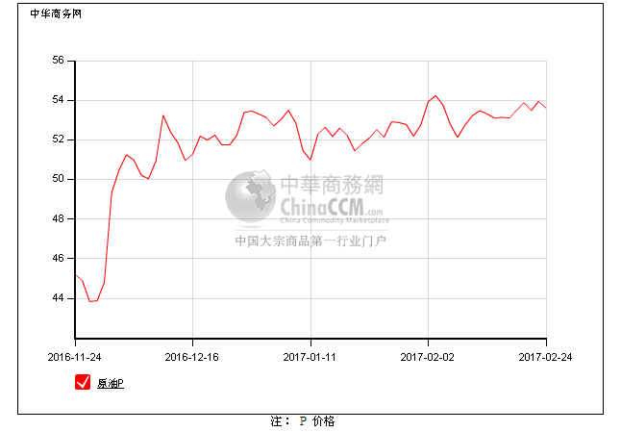

四、2017年2月国际原油期货WTI及BRENT收盘价格表

日 期（美元/桶） | WTI | 布伦特
2017/2/1 | 53.88 | 56.8
2017/2/2 | 53.54 | 56.56
2017/2/3 | 53.83 | 56.81
2017/2/6 | 53.01 | 55.72
2017/2/7 | 52.17 | 55.05
2017/2/8 | 52.34 | 55.12
2017/2/9 | 53 | 55.63
2017/2/10 | 53.86 | 56.7
2017/2/13 | 52.93 | 55.59
2017/2/14 | 53.2 | 55.97
2017/2/15 | 53.11 | 55.75
2017/2/16 | 53.36 | 55.65
2017/2/17 | 53.4 | 56.81
2017/2/20 | 休市 | 56.18
2017/2/21 | 54.06 | 56.66
2017/2/22 | 53.59 | 55.84
2017/2/23 | 54.45 | 56.58
2017/2/24 | 53.99 | 55.99
2017/2/27 | 54.05 | 55.93
月均价 | 53.43 | 56.07

